Примерный сценарий урока

Перед выездом из образовательной организации учитель проводит инструктаж по технике безопасности в общественных местах, на транспорте. Также должно быть организовано сопровождение обучающихся сотрудниками образовательной организации (по нормативу).
Перед началом учебного дня необходимо предъявить и оставить контролеру (в кассу музея) копию приказа или распоряжения образовательной организации с приложением полного списка обучающихся (+1 копия (дополнительно) при входе в «Экзотариум»).
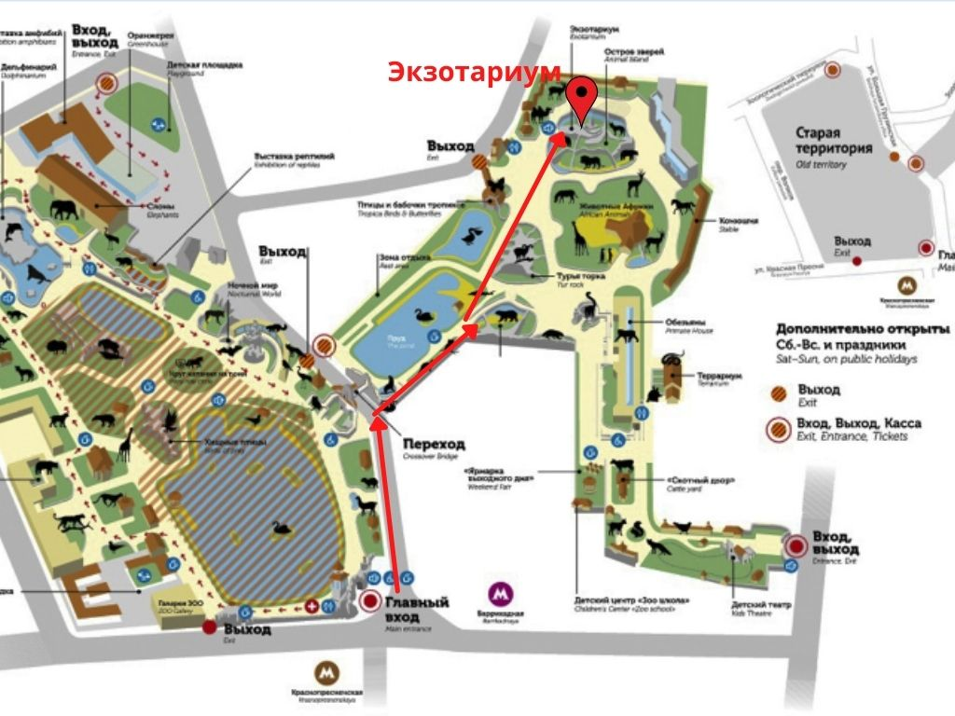
К рабочему листу прилагается маршрутная карта. Класс может двигаться по маршруту одной группой или разделиться на две группы, обязательно сопровождаемые взрослыми.
По мере прохождения маршрута ученики выполняют задания, содержащиеся в Рабочем листе.
В качестве продукта урока разрабатываются стратегии мероприятий и прогнозируются последствия экологической ситуации с интродуцированными видами и морскими коньками (см. практико-ориентированные задания).
По желанию учителя классу может быть предложено творческое домашнее задание.

